**Сборка и установка фланцевых соединений на стальных трубопроводах**

Большинство трубопроводов различного назначения монтируют сваркой, обеспечивающей надежность и долгий срок службы стыков. Но когда по условиям прокладки этот способ неприемлем или в процессе эксплуатации требуется периодическая разборка, используется соединение фланцевое. По надежности и долговечности оно не уступает сварному варианту, а монтируется проще.

[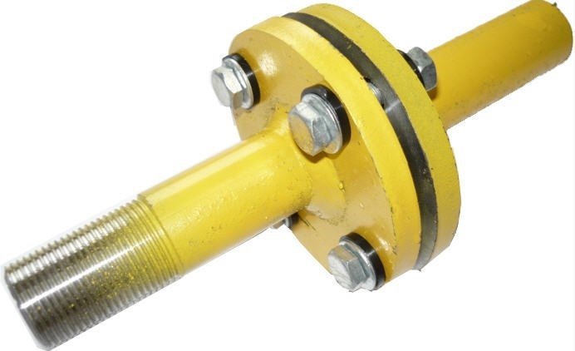](https://svarkaprosto.ru/wp-content/uploads/2019/04/Flantsevoe-soedinenie-truboprovodov.jpg)

**1. Назначение и область применения**

Устанавливать фланцевые соединения можно на трубопроводы диаметром **больше 32 мм.** Таким способом монтируются:

* разветвленные системы на промышленных и химических предприятиях,
* в газовой и нефтедобывающей отрасли,
* распределительные сети ЖКХ.

Для прокладки внутридомовых трубопроводов соединение этого вида применяют редко.

Фланцевые стыки нужны для того, чтобы:

* соединять трубы между собой или с оборудованием из разнородных материалов;
* устанавливать запорную и регулирующую арматуру;
* проводить очистку трубопроводов;
* врезать измерительные приборы;
* отсекать участок трубы для ремонта.

**2. Из чего состоит фланцевое соединение**

Комплект для одного стыка состоит из:

* двух одинаковых фланцев с центральными отверстиями, соответствующих диаметрам труб,
* прокладки,
* набора болтов или шпилек с гайками и шайбами.

При необходимости защиты трубопровода от блуждающих токов, на болты надевают изоляционные втулки, а прокладку устанавливают из диэлектрического материала. Если давление в трубопроводе не превышает 2,5 МПа, фланцы стягивают **болтами.** **Шпильки** равномерней распределяют усилие затяжки и удобней для работы в неудобных местах. Фланцевые соединения на шпильках применяют при давлении до 4 МПа.

[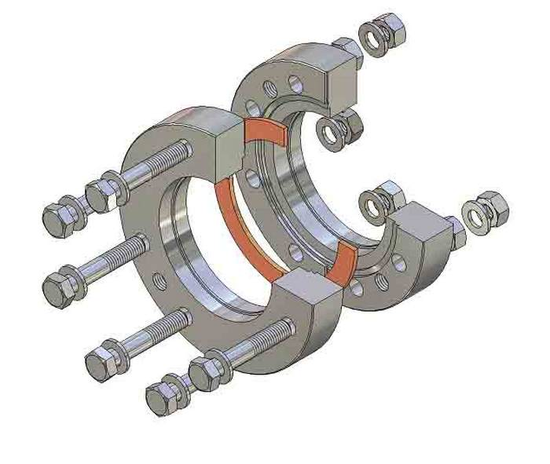](https://svarkaprosto.ru/wp-content/uploads/2019/04/Konstruktsiya-flantsevogo-soedineniya.jpg)

*Конструкция фланцевого соединения*

**3. Что такое фланец и какие бывают виды**

В большинстве случаев **фланцы** ― это кольцеобразные пластины из стали, но иногда их делают в виде квадрата или прямоугольника. В центральное большое отверстие вставляют торец трубы, а в равномерно распределенные по внешнему периметру ― болты или шпильки.

В перечень разновидностей фланцев включены **проходные и заглушки**.

**Проходные** предназначены для стыковки элементов трубопровода, **заглушками** закрывают тупики или отсекают ремонтируемые либо заменяемые участки.

Чтобы продукция, сделанная в разных странах, была взаимозаменяемой, разработана унифицированная классификация фланцев. В России это **ГОСТ**, европейские страны пользуются немецким стандартом DIN, а Америка, Япония и Австралия ANSI/ASME. Однако нередко одинаковые фланцы обозначаются разными символами. Поэтому стандарты переводят с помощью специальных таблиц.

Нормативы по исполнению указаны в **ГОСТ 12815-80** цифрами от 1 до 9:

1. С соединительным выступом в виде фаски под наклоном 45⁰.
2. То же, что 1, но выступ под прямым углом.
3. С пазом на внутренней стороне и выступом под углом 45⁰ снаружи.
4. С шипом.
5. С внутренним кольцевым пазом.
6. С фаской под линзовую прокладку (вибровставка) на внутренней стороне.
7. Выборка для овальной прокладки.
8. С шипом для фторопластовой прокладки.
9. То же что 8, но вместо шипа паз.

[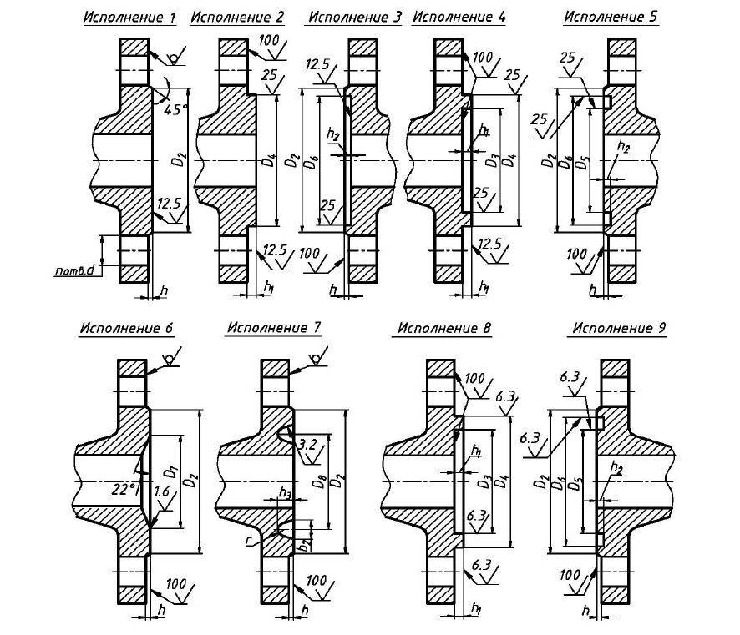](https://svarkaprosto.ru/wp-content/uploads/2019/04/Vidy-flantsev.jpg)

*Виды фланцев*

При монтаже трубопроводов применяют несколько типов фланцев:

1. Воротниковые рассчитаны на давление 0,1 — 20 МПа при температуре -200 — +600⁰ Выступ в центральной части (воротник) приваривают к трубе встык одним швом.
2. Плоские держат давление до 2,5 МПа при температуре -70 — +300⁰ Надеваются на торцы, крепятся двумя сварными швами.
3. Аппаратные для присоединения оборудования или приборов;
4. Резьбовые варианты наворачивают на торцы.
5. Свободновращающиеся состоят из пластины и кольца, которое приваривают к торцу, а фланец свободно крутится на нем. Такое фланцевое соединение устанавливают в труднодоступных местах или там, где необходимо частое проведение профилактических мероприятий на трубопроводе. Рассчитано на давление до 2,5 МПа.
6. Кольцевые варианты для заглушек делают без центрального отверстия.

При установке фланцевых соединений на стальных трубопроводах их материал должен быть идентичным или близким по составу металлу труб. Это нужно для предотвращения повреждений при изменениях температуры.

**Фланцы бывают** из:

* серого и ковкого чугуна,
* легированной, углеродистой и нержавеющей стали.

Для трубопроводов из иных материалов выпускаются бронзовые, алюминиевые, латунные разновидности. Безнапорные системы из полиэтиленовых труб часто собирают на полипропиленовых фланцах.

**4. Конструктивные особенности фланцев**

Выбирая фланцы для трубопровода необходимо учитывать некоторые особенности:

1. **Условный проход (ДУ)** измеряемый в миллиметрах, показывает несовпадение внутреннего диаметра фланца и трубы. Это важно для плоских и вращающихся деталей. Поэтому в их обозначение добавляются индексы А и Б. Буква А указывает диаметр фланца, а Б ― трубы. Для воротникового типа этот параметр не критичен.
2. **Рядность** показывает расстояние в миллиметрах между осями отверстий под болты. Одинаковые по ДУ фланцы, сделанные по типоразмеру ряд 1 или ряд 2, будут отличаться между собой диаметром и количеством отверстий. Если у заказчика нет особых пожеланий, выполняется стандартный ряд 2.
3. **Условное давление** ― это его допустимая величина, при которой соединение работает без протечек и разрушений. Значение параметра зависит от типа фланцевого соединения труб, материала, диаметра, ширины с учетом исполнения состыкованных поверхностей. Необходимо учитывать, что значение давления может быть указано в атм., Па, бар, кгс/см².
4. **По параметрам рабочей температуры** определяется значение допустимого давления, так как оно уменьшается при нагреве. Эту зависимость нужно учитывать для трубопроводов с горячими средами. Степень влияния температуры на давление определяют по таблицам.

Нормативами предписывается обязательная установка на фланцы трубопровода, по которому перекачивают агрессивную жидкость, защитного кожуха. Он предотвратит расплескивание в случае утечки. Кожухи делают из текстиля, листовой стали, полимерных материалов диаметром от 15 до 120 см. Популярные фторопластовые модели выдерживают температуру -200 — +230⁰C.

**5. Прокладки для фланцевых соединений**

**Герметичность соединения** обеспечивается прокладкой, которую вставляют между фланцами. В зависимости от характеристик среды, температуры и давления ее делают из соответствующих материалов:

* резины, стойкой к продуктам нефтепереработки:
* паронита общего назначения;
* теплостойкой резины;
* асбестового картона;
* паронита, стойкого к маслу и бензину;
* кислото и щелочеустойчивой резины;
* графита;
* фторопласта;
* металла (алюминия, меди);
* металлографита.

**6. Подготовка фланцев для установки**

Прежде чем начинать сборку фланцевого соединения необходимо проверить их на:

* отсутствие ржавчины,
* отсутствие механических повреждений.

1. Поверхности очищают и обезжиривают.

2. С резьбовой части болтов и гаек убрать заусенцы.

3. Сделать предварительную прогонку резьбы, наворачивая гайки на болты с последующей смазкой.

4. Вырезать и примерить прокладку. Она должна стоять по центру, не перекрывая крепежные отверстия.

Повторное использование старых прокладок **нежелательно**, но, если иного выхода нет, устанавливают несколько штук бывших в употреблении.

**7. Сборка фланцевого соединения**

Чтобы стыки на трубопроводе были надежными, все виды фланцевых соединений собирают в строго определенном порядке. Сначала с **небольшим усилием** затягивают произвольно выбранный болт, затем **диаметрально противоположный**. Следующая пара должна отстоять от первой на четверть окружности. Остальные болты затягивают в таком же порядке. Если на фланцах только **4** отверстия затяжка выполняется **крестообразно.**

Чтобы усилие распределялось равномерно, завершающую часть монтажа проводят **инструментами**, позволяющими его контролировать:

* гидравлическим натяжным устройством;
* пневматическим гайковертом;
* ручным динамометрическим ключом;
* гидравлическим динамометрическим ключом

Ручную затяжку доверяют только опытным работникам. В течение первых суток работы из-за вибраций, усадки материала прокладки, изменения температуры прочность соединения снижается до 10%. Поэтому в этот период требуется проведение **подтяжки гаек.**

Монтаж всех видов фланцевого соединения несложен, однако его проведение разрешается только специально обученным слесарям. При прокладке или ремонте трубопроводов с агрессивными средами или работающих под высоким давлением, ход работы должен контролировать инженер. Сборка безнапорных систем (канализация, полив) может проводиться неквалифицированными работниками.